**HX2429** *Scheda creata il 23 gennaio 2025*

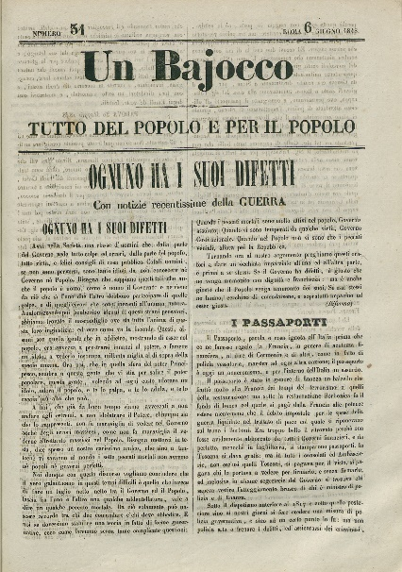

**Descrizione storico-bibliografica**

**\*Pasquino gazzettiere quotidiano** : un po' di tutto e per tutti.- Anno 1, n. 1 (24 aprile 1848)-n. 14 (13 maggio 1848). - Roma : Tip. delle scienze). - 1 volume : 14 fasc. ; 30 cm. ((Il formato varia. - IEI0104015

**Copia digitale** a:

*<http://www.internetculturale.it/it/913/emeroteca-digitale-italiana/periodic/testata/7583>

*<http://www.repubblicaromana-1849.it/index.php?3/periodici/iei0104015>

Un **\*bajocco** : tutto del popolo e per il popolo.- N. 15 (16 maggio 1848)-n. 57 (10 luglio 1848). - Roma : Tip. delle scienze, 1848. – 1 volume : 43 fasc. ; 33 cm. ((Quotidiano. - RM0028460

**Copia digitale** a:

*<http://www.internetculturale.it/it/913/emeroteca-digitale-italiana/periodic/testata/7618>

*<http://www.repubblicaromana-1849.it/index.php?3/periodici/rml0028460>

**\*Pasquino gazzettiere quotidiano** : tutto del popolo e per il popolo. - Anno 1, n. 58 (11 luglio 1848)-anno 1, n. 72 (5 agosto 1848). - Roma : Tip. delle scienze, 1848. – 1 volume : 15 fasc. ; 28 cm. ((Quotidiano. - RML0029358

**Copia digitale** a:

*<http://www.internetculturale.it/it/913/emeroteca-digitale-italiana/periodic/testata/7631>

*<http://www.repubblicaromana-1849.it/index.php?3/periodici/rml0029358>

Soggetto: Roma – 1848